Prepísať poznámky do zošita (31.3.) + projekt
Juhozápadná Ázia
- Poloha :leží na rozhraní svetadielov Ázie ,Európy a Afriky
- Väčšia časť sa označuje Blízky východ. Oblasť tvorí 18 štátov.
- Najľudnatejšie krajiny sú: Turecko, Irán, Saudská Arábia, Irak, ostrovný štát Cyprus,
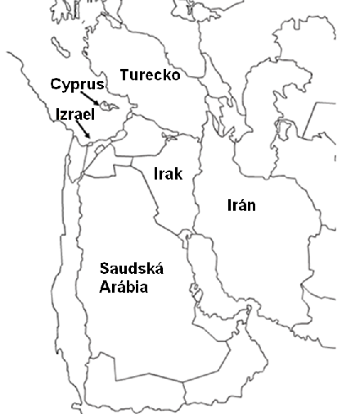
Zakaukazsko : Gruzínsko,Arménsko,Azerbajdžan
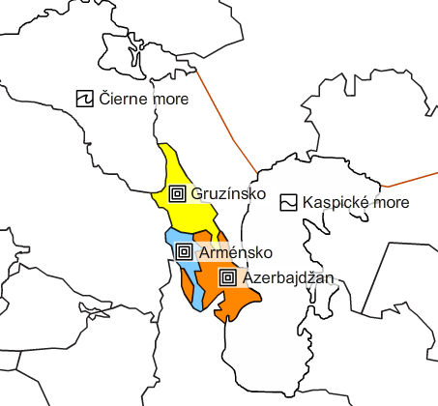
- Moria : Červené more, Čierne more ,Kaspické more ,Stredozemné more
  - Prielivy Bospor a Dardanely oddeľujú Malú Áziu od Európy
- Príroda :Arabský poloostrov púšť Nafúd
    - Mezopotánska nížina: rieky Tigris a Eufrat
    - Severná časť Turecko–Ararat 5137m
Irán -pohoria vysoká náhorná plošina obklopená pohoriami. Najvyšší vrch krajiny Demávend (5 771 m) leží v pohorí Elborz
Najväčším pohorím juhozápadnej Ázie je Kaukaz
- Podnebie: V pohoriach je viac zrážok ako na juhu, lebo tam pramenia rieky.

Projekt – Štáty Ázie (do 5.4.)
- Vyber si jeden štát Ázie
- Spracuj ho na papier alebo výkres
- Za nadpis dáš názov daného štátu
- Vyhľadaj o ňom základné informácie (poloha, povrch, vodstvo, obyvateľstvo, hospodárstvo...)
- Nakresli na projekt vlajku daného štátu
- Vyhľadaj na internete zaujímavosti o danom štáte a napíš ich.
- Nezabudni napísať literatúru, odkiaľ si čerpal informácie.
- Ostatné nechám na teba, na tvoju fantáziu
- Pošli mi projekt na mail b.kajanova@gmail.com, alebo odfotené na mesenger do nedele 5.4.2020. Projekt nezahadzuj, odovzdáš mi ho keď prídeme do školy.
Príjemnú zábavu, s pozdravom Gašparová

